**Bài 1.** Test chức năng kiểm tra password:

Hãy chuẩn bị các bộ testcase, testdata và kết quả mong muốn của mỗi trường hợp sao cho đầy đủ nhất để kiểm thử bài toán sau: Password thỏa mãn nếu có ít nhất 5 ký tự và tối đa 15 kí tự trong đó có ít nhất 1 ký số và 1 chữ cái nhưng không chứa ký tự đặc biệt (ký tự đặc biệt là ký tự không *phải là ký số hoặc chữ cái).*

**Bước 1:** Xác định các Cause và Effect

|  |  |
| --- | --- |
| **Cause** | **Effect** |
| C1: length $∈$ [5, 15] | E1: Hợp lệ |
| C2: length $≠$ ký tự số | E2: Không hợp lệ |
| C3: length $≠$ 1 chữ cái |  |
| C4: length $=$ ký tự đặc biệt |  |

**Bước 2:** Đồ thị Nhân – Quả

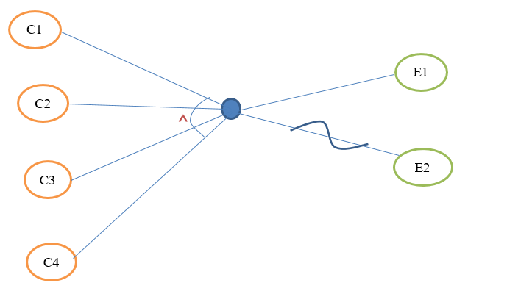

**Bước 3:** Lập bảng quyết định

|  |  |  |  |  |  |  |  |
| --- | --- | --- | --- | --- | --- | --- | --- |
|  | **TC1** | **TC2** | **TC3** | **TC4** | **TC5** | **TC6** | **TC7** |
| **C1** | Y | N | N | N | N | N | N |
| **C2** | N |  | Y |  |  |  | N |
| **C3** | N |  |  | Y |  | Y | N |
| **C4** | N |  |  |  | Y | N | Y |
| **E1** | 1 |  |  |  |  |  |  |
| **E2** |  | 1 | 1 | 1 | 1 | 1 | 1 |

**Bước 4:** Chuyển đổi bảng quyết định thành Testcase

|  |  |  |  |  |
| --- | --- | --- | --- | --- |
| **TC-ID** | TC-Name | Description | Steps | Expected Result |
| TC01 | TC01Corect | Kiểm tra password đúng định dạng. | Nhập password thỏa mãn các điều kiện. | E1:Password được chấp nhận. |
| TC02 | TC02 $≠$ Số | Kiểm tra password không có số. | Nhập password không chứa số. | E2:Password không được chấp nhận. |
| TC03 | TC03 $≠$ chữ cái | Kiểm tra password không có chữ cái. | Nhập password không chứa chữ cái. | E2:Password không được chấp nhận. |
| TC04 | TC04 $≠$ ký tự đặc biệt | Kiểm tra password có ký tự đặc biệt. | Nhập password chứa ký tự đặc biệt. | E2:Password không được chấp nhận. |
| TC05 | TC05<5 kí tự | Kiểm tra password có ít hơn 5 ký tự. | Nhập password dưới 5 ký tự. | E2:Password không được chấp nhận. |
| TC06 | TC06>15 kí tự | Kiểm tra password có hơn 15 ký tự. | Nhập password trên 15 ký tự. | E2:Password không được chấp nhận. |
| TC07 | TC07Hope | Kiểm tra khi không nhập password. | Không nhập password. | E2:Password không được chấp nhận. |

**Bước 5:** Lập bảng Testdata

|  |  |  |  |
| --- | --- | --- | --- |
| **No.** | **Test Case** | **a** | **Result Expected** |
| 1 | TC01 | Son123456 | E1 |
| 2 | TC02 | Son@ | E2 |
| 3 | TC03 | @12345 | E2 |
| 4 | TC04 | Son1 | E2 |
| 5 | TC05 | Son123456789123456 | E2 |
| 6 | TC06 | 1112132 | E2 |
| 7 | TC07 | son | E2 |

**Bài 2.** Test chức năng tính tiền học phí trong một học kỳ của một sinh viên. Biết rằng số tín chỉ lý thuyết và thực hành của SV đó là x và y, đơn giá các tín chỉ như sau:

1TC lý thuyết: 500.000đ

1TC thực hành: 650.000đ.

**Bước 1:** Xác định các Cause và Effect

|  |  |
| --- | --- |
| **Cause** | **Effect** |
| C1: x,y >0 | E1: Hợp lệ |
| C2: x hoặc y <0 | E2: Không hợp lệ |
| C3: x $≠$ int |  |
| C4: y $≠$ int |  |

**Bước 2:** Đồ thị Nhân – Quả



**Bước 3:** Lập bảng quyết định

|  |  |  |  |  |
| --- | --- | --- | --- | --- |
|  | **TC1** | **TC2** | **TC3** | **TC4** |
| **C1** | Y | N | N | N |
| **C2** | N | Y | N | N |
| **C3** | N | N | Y | N |
| **C4** | N | N | N | Y |
| **E1** | 1 |  |  |  |
| **E2** |  | 1 | 1 | 1 |

**Bước 4:** Chuyển đổi bảng quyết định thành Testcase

|  |  |  |  |  |
| --- | --- | --- | --- | --- |
| **TC-ID** | TC-Name | Description | Steps | Expected Result |
| TC01 | TC01Corect | Các giá trị đều hợp lệ | Xác định x, y | E1:Hợp lệ |
| TC02 | TC02xInvalid | Giá trị x không hợp lệ | Xác định x, y | E2:Không được chấp nhận. |
| TC03 | TC03 $yInvalid$ | Giá trị y không hợp lệ | Xác định x, y | E2:Không được chấp nhận. |
| TC04 | TC04 $x,y$ Invalid | Cả x và y không hợp lệ | Xác định x, y | E2:Không được chấp nhận. |

**Bước 5:** Lập bảng Testdata

|  |  |  |  |  |
| --- | --- | --- | --- | --- |
| **No.** | **Test Case** | **a** | **b** | **Result Expected** |
| 1 | TC01 | 1 | 1 | E1 |
| 2 | TC02 | 1 | -1 | E2 |
| 3 | TC03 | 1.5 | 1 | E2 |
| 4 | TC04 | 1 | 1.5 | E2 |

**Bài 3.** Test hàm chuyển chuẩn hóa một câu văn bản, nghĩa là: cắt bỏ khoảng trống thừa, viết hoa ký tự đầu câu, kết thúc câu là một trong các dấu (. ! ? …).

**Bước 1:** Xác định các Cause và Effect

|  |  |
| --- | --- |
| **Cause** | **Effect** |
| C1: Không có ký tự trống ở đầu | E1: Hợp lệ |
| C2: Không có ký tự trống ở cuối | E2: Không hợp lệ |
| C3: Giữa câu có hơn 2 ký tự trống |  |
| C4: Ký tự chữ cái ở đầu phải viết hoa |  |
| C5: Kết thúc câu là một trong các dấu (. ! ? …) |  |

**Bước 2:** Đồ thị Nhân – Quả

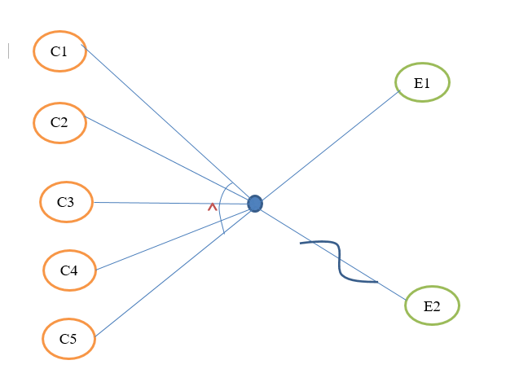

**Bước 3:** Lập bảng quyết định

|  |  |  |  |  |  |  |
| --- | --- | --- | --- | --- | --- | --- |
|  | **TC1** | **TC2** | **TC3** | **TC4** | **TC5** | **TC6** |
| **C1** | Y | N |  |  |  |  |
| **C2** | Y |  | N |  |  |  |
| **C3** | Y |  |  | N |  |  |
| **C4** | Y |  |  |  | N |  |
| **C5** | Y |  |  |  |  | N |
| **E1** | 1 |  |  |  |  |  |
| **E2** |  | 1 | 1 | 1 | 1 | 1 |

**Bước 4:** Chuyển đổi bảng quyết định thành Testcase

|  |  |  |  |  |
| --- | --- | --- | --- | --- |
| **TC-ID** | TC-Name | Description | Steps | Expected Result |
| TC01 | TC01Corect | Các giá trị đều hợp lệ | Xác định văn bản cần chuẩn hóa. | E1:Hợp lệ |
| TC02 | TC02_CoKyTuTrongDau | Giá trị không hợp lệ | Xác định văn bản cần chuẩn hóa. | E2:Không được chấp nhận. |
| TC03 | TC03_CoKyTuTrongCuoi | Giá trị không hợp lệ | Xác định văn bản cần chuẩn hóa. | E2:Không được chấp nhận. |
| TC04 | TC04_GiuaCauCòKTT | Giá trị không hợp lệ | Xác định văn bản cần chuẩn hóa. | E2:Không được chấp nhận. |
| TC05 | TC05_KyTuDauVietHoa | Giá trị không hợp lệ | Xác định văn bản cần chuẩn hóa. | E2:Không được chấp nhận. |
| TC06 | TC06_KetThucKoLaDauChamCau | Giá trị không hợp lệ | Xác định văn bản cần chuẩn hóa. | E2:Không được chấp nhận. |

**Bước 5:** Lập bảng Testdata

|  |  |  |  |
| --- | --- | --- | --- |
| **No.** | **Test Case** | **a** | **Result Expected** |
| 1 | TC01 | ‘Hôm nay trời mưa.’ | E1 |
| 2 | TC02 | ‘ Hôm nay trời mưa.’ | E2 |
| 3 | TC03 | ‘Hôm nay trời mưa .’ | E2 |
| 4 | TC04 | ‘Hôm nay trời mưa.’ | E2 |
| 5 | TC05 | ‘hôm nay trời mưa.’ | E2 |
| 6 | TC06 | ‘Hôm nay trời mưa’ | E2 |

**Bài 4.** Khi xét hồ sơ xin việc, phần mềm sẽ dựa vào tuổi ứng viên để quyết định:

|  |  |
| --- | --- |
| **Tuổi ứng**  **viên** | **Kết quả** |
| 0 – 15 | Không thuê |
| 16 – 17 | Thuê dạng bán thời gian |
| 18 – 54 | Thuê toàn thời gian |
| 55 – 99 | Không thuê |

**Bước 1:** Xác định các Cause và Effect

|  |  |
| --- | --- |
| **Cause** | **Effect** |
| C1: Nhập dữ liệu hợp lệ | E1: Nhập liệu không hợp lệ |
| C2: Tuổi $ϵ$ [0 – 15] | E2: Không Thuê |
| C3: Tuổi $ϵ$ [16 – 17] | E3: Thuê dạng bán thời gian |
| C4: Tuổi $ϵ$ [18 – 54] | E4: Thuê toàn thời gian |
| C5: Tuổi $ϵ$ [55 – 99] |  |

**Bước 2:** Đồ thị Nhân – Quả

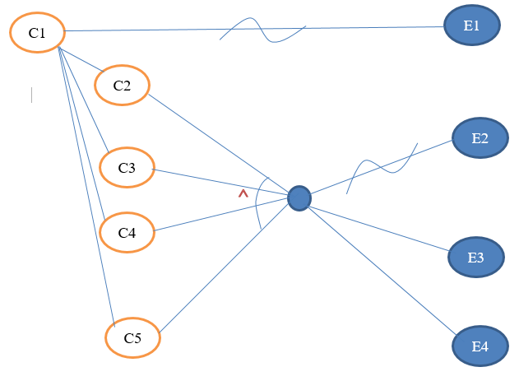

**Bước 3:** Lập bảng quyết định

|  |  |  |  |  |  |
| --- | --- | --- | --- | --- | --- |
|  | **TC1** | **TC2** | **TC3** | **TC4** | **TC5** |
| **C1** | N | Y | Y | Y | Y |
| **C2** |  | Y |  |  |  |
| **C3** |  |  | Y |  |  |
| **C4** |  |  |  | Y |  |
| **C5** |  |  |  |  | Y |
| **E1** | 1 |  |  |  |  |
| **E2** |  | 1 | 1 |  |  |
| **E3** |  |  |  | 1 |  |
| **E4** |  |  |  |  | 1 |

**Bước 4:** Chuyển đổi bảng quyết định thành Testcase

|  |  |  |  |  |
| --- | --- | --- | --- | --- |
| **TC-ID** | TC-Name | Description | Steps | Expected Result |
| TC01 | TC01HopLe | Kiểm tra tuổi hợp lệ | Xác định tuổi | E1:Không hợp lệ |
| TC02 | TC02_0-15 | Kiểm tra tuổi hợp lệ | Xác định tuổi | E2:Không được chấp nhận. |
| TC03 | TC03_16-17 | Kiểm tra tuổi hợp lệ | Xác định tuổi | E3:Bán thời gian |
| TC04 | TC04_18-54 | Kiểm tra tuổi hợp lệ | Xác định tuổi | E4:Toàn thời gian |
| TC05 | TC05_55-99 | Kiểm tra tuổi hợp lệ | Xác định tuổi | E2:Không được chấp nhận. |

**Bước 5:** Lập bảng Testdata

|  |  |  |  |
| --- | --- | --- | --- |
| **No.** | **Test Case** | **a** | **Result Expected** |
| 1 | TC01 | @SA | E1 |
| 2 | TC02 | 14 | E2 |
| 3 | TC03 | 16 | E3 |
| 4 | TC04 | 22 | E4 |
| 5 | TC05 | 89 | E2 |

**Bài 5.** Xét đơn cầm cố nhà với đặc tả như sau: mỗi lần nhận 1 đơn xin cầm cố, phần mềm sẽ chấp nhận nếu 4 điều kiện sau đều thỏa mãn:

* Thu nhập hàng tháng của đương đơn nằm trong khoảng từ 1000$ đến 83333$
* Số nhà xin cầm cố từ 1 đến 5.

**Bước 1:** Xác định các Cause và Effect

|  |  |
| --- | --- |
| **Cause** | **Effect** |
| C1: Nhập dữ liệu hợp lệ | E1: Nhập liệu không hợp lệ |
| C2: 1000$ $≥Thu nhập≥$ 83333$ | E2: Hợp lệ |
| C3: 1 $≥số nhà≥$ 5 | E3: Không hợp lệ |
| C4: Thu nhập $≥$ 83334 |  |
| C5: số nhà cầm cố là âm |  |

**Bước 2:** Đồ thị Nhân – Quả

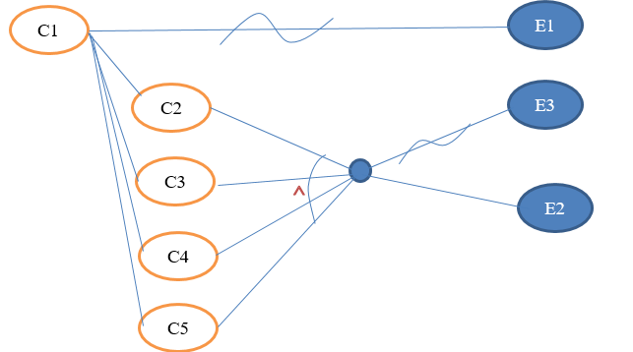

**Bước 3:** Lập bảng quyết định

|  |  |  |  |  |  |
| --- | --- | --- | --- | --- | --- |
|  | **TC1** | **TC2** | **TC3** | **TC4** | **TC5** |
| **C1** | N | Y | Y | Y | Y |
| **C2** |  | Y |  |  |  |
| **C3** |  |  | Y |  |  |
| **C4** |  |  |  | N |  |
| **C5** |  |  |  |  | N |
| **E1** | 1 |  |  |  |  |
| **E2** |  | 1 | 1 |  |  |
| **E3** |  |  |  | 1 | 1 |

**Bước 4:** Chuyển đổi bảng quyết định thành Testcase

|  |  |  |  |  |
| --- | --- | --- | --- | --- |
| **TC-ID** | TC-Name | Description | Steps | Expected Result |
| TC01 | TC01HopLe | Kiểm tra hợp lệ | Xác định ĐƠN | E1:Không hợp lệ |
| TC02 | TC02_1000$ $≥Thu nhập≥$ 83333$ | Kiểm tra hợp lệ | Xác định ĐƠN | E2: hợp lệ |
| TC03 | TC03_1 $≥số nhà≥$ 5 | Kiểm tra hợp lệ | Xác định ĐƠN | E2: hợp lệ |
| TC04 | TC04_ Thu nhập $≥$ 83334 | Kiểm tra hợp lệ | Xác định ĐƠN | E3: Không hợp lệ |
| TC05 | TC05_THU NHẬP ÂM | Kiểm tra hợp lệ | Xác định ĐƠN | E3: Không hợp lệ |

**Bước 5:** Lập bảng Testdata

|  |  |  |  |  |
| --- | --- | --- | --- | --- |
| **No.** | **Test Case** | **Thu nhập** | **Số nhà cầm** | **Result Expected** |
| 1 | TC01 | @SA | sda | E1 |
| 2 | TC02 | 4822 | 3 | E2 |
| 3 | TC03 | 8999 | 5 | E2 |
| 4 | TC04 | 99999 | 3 | E3 |
| 5 | TC05 | -999 | 3 | E3 |

**Bài 6.** Tính tỷ lệ giảm giá vé đi xe buýt. Biết rằng:

* Người già (tuổi>=65) hoặc trẻ em (tuổi <10)
  + Giờ cao điểm: giảm 50%
  + Ngoài giờ cao điểm: giảm 100%
* Sinh viên (có thẻ SV còn hiệu lực): giảm 50%

Dùng phương pháp biểu đồ nhân - quả.

**Bước 1:** Xác định các Cause và Effect

|  |  |
| --- | --- |
| **Cause** | **Effect** |
| C1: Dữ liệu sai | E1: Sai dữ liệu |
| C2: Người già Tuổi >= 65 | E2: Giữ nguyên giá |
| C3: Trẻ em Tuổi < 10 | E3: Giảm 50% |
| C4: Sinh viên có thẻ SV còn hiệu lực | E4: Giảm 100% |

**Bước 2:** Đồ thị Nhân – Quả